Лепим с детьми « Аист»

Цель: развивать творчество детей ;формировать умения передавать форму основной части и других частей, их пропорции, позу, характерные особенности птицы. Обрабатывать поверхность движением пальцев и стекой.

В этом уроке лепки мы слепим с вами птицу, которая символизирует мир и семейное благополучие – аиста из пластилина. Скорее всего, ваш ребенок не видел живого аиста, ведь этих пернатых осталось совсем мало и они живут в глухих деревушках, тяготеющих к лесу. Поэтому урок лепки ему покажется еще более интересным.

Для того чтобы создать поделку, нам понадобится белый цвет пластилина в качестве основного, черный и немного красного. Еще возникнет проблема при лепке ног, ведь у аиста они тонкие и длинные. Но птица должна быть устойчивой. Нам на помощь придут обычные спички или зубочистки.

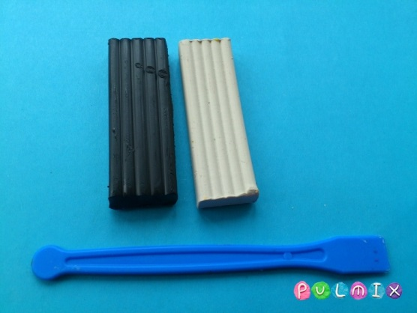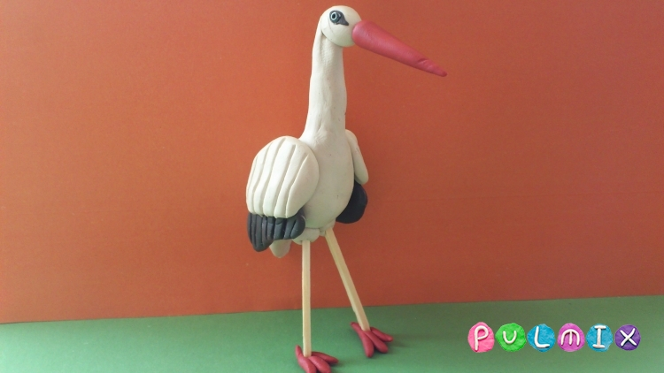

1. Подготовьте для работы белый, черный пластилин, стеку и пару спичек. А также одну дополнительную спичку или проволоку для шеи, если вы используете слишком мягкий пластилин.

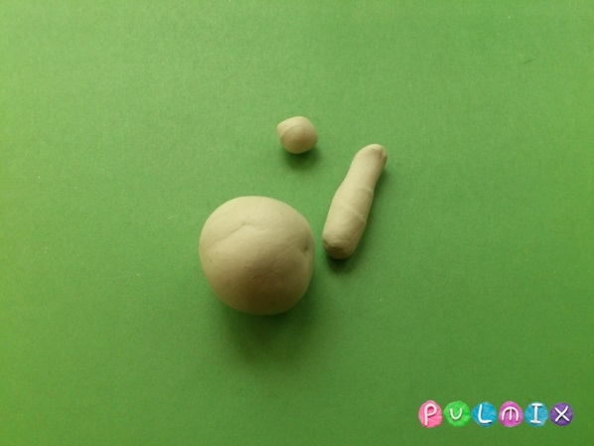Скатайте большой шарик для туловища, маленький – для головы и тонкую трубочку – для шеи.

1. Превратите большой шарик в продолговатую деталь, напоминающую по форме веретено, то более объемное. Прикрепите шею, насадив ее на спичку, и добавьте на противоположный конец маленький шарик.
2. 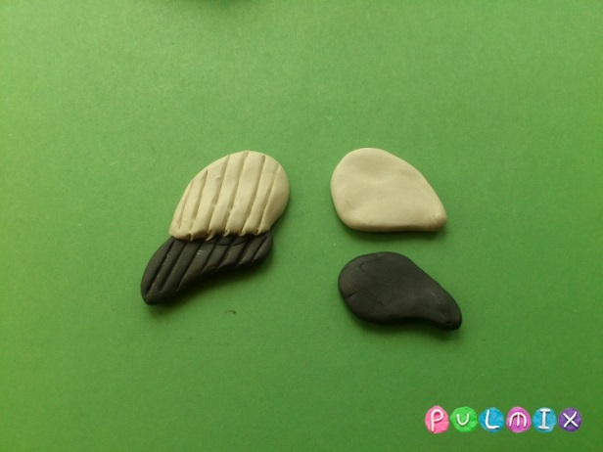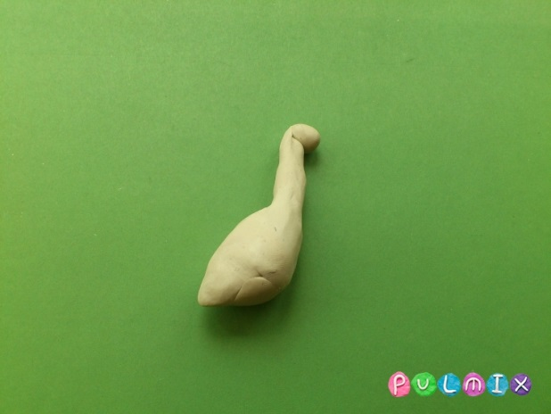Чтобы сделать крылья аиста, скомбинируйте две лепешки - белую и черную. Сделайте плоские детали, заострив один конец, а второй оставив округлым. Скрепите лепешки внахлест, затем нарисуйте стекой полосы.
3. Прикрепите крылья.
4. 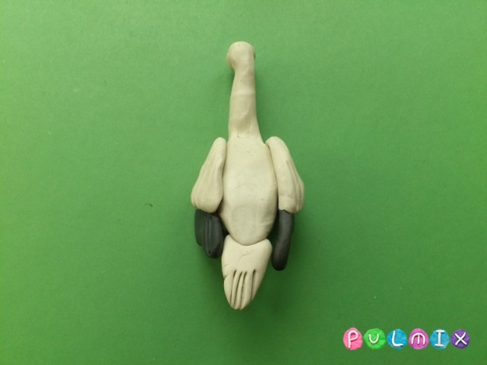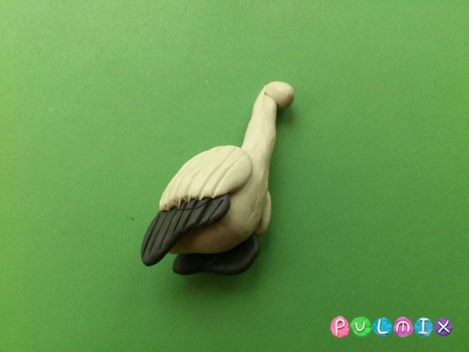Сзади прикрепите треугольную лепешку – хвост, также нарисуйте на нем полосы стекой.
5. 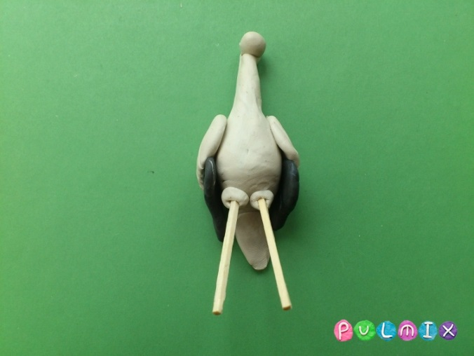К нижней части туловища прикрепите две белые лепешки и вставьте в них спички.

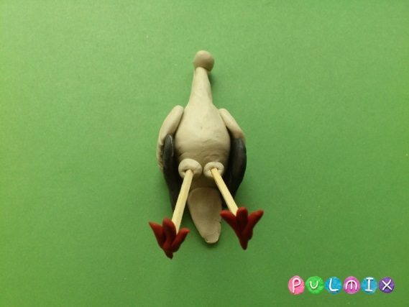

1. На концы спичек прикрепите красные лапки.

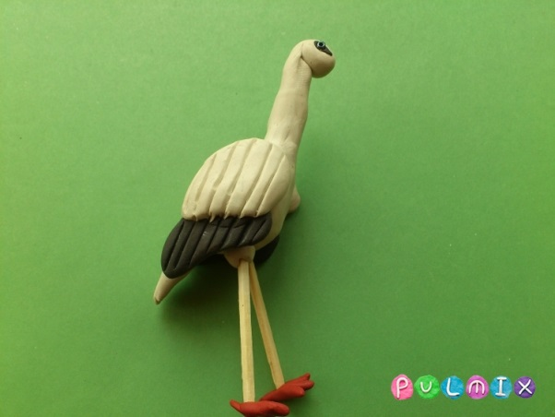

1. Сделайте на голове по бокам две миниатюрные черные полосочки. Прикрепите на заданное поле глаза. Лучше их сделать из перламутровых бусинок, чтобы выделить на общем фоне.
2. Прикрепите длинный красный клюв.

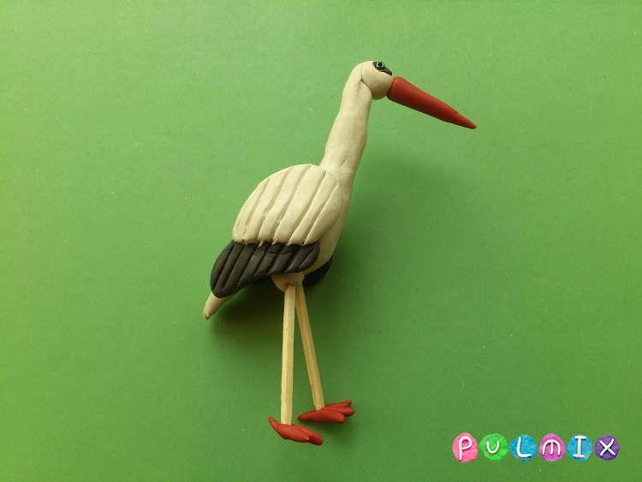

Аист из пластилина готов. Надеемся, эта прекрасная поделка, выполненная своими руками, принесет уют и согласие в ваш дом.